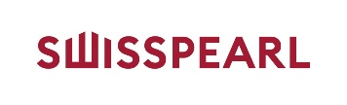
PRESSEINFORMATION

Nittenau, 8. Dezember 2025

Swisspearl auf der DACH+HOLZ 2026

Formatvielfalt trifft integrierte PV-Systeme

Fassaden- und Dachbekleidungen aus Faserzement sind bei Designern und Architekten beliebt. Swisspearl, einer der marktführenden Hersteller Europas, zeigt auf der DACH+HOLZ 2026 in Halle 6 Stand 206 Produktneuheiten für die Arbeit mit kleinen, mittel- und großformatigen Platten. Dabei beleuchtet das Unternehmen einen wichtigen Trend: Durch die Kombination farbiger PV-Module und passender Faserzementplatten entstehen elegante Nutzdächer und eine VHF, die einfach mehr kann. Die Zukunft der Gebäudehülle wird hier neu gedacht. Die Verarbeitung von Solarsystemen, Dach- und Fassadenplatten ebenso.

Die kleinformatigen, ebenen Dachplatten aus dem Programm „Swisspearl Tec+“ liegen mit ihrer matten Oberfläche voll im Trend. Zugelassen sind sie mit einem wasserdichten Unterdach der Klasse 1 bereits für Dächer mit einer Neigung ab 13°. Mit ihrer 6-seitigen Acrylatbeschichtung trotzen diese Faserzementplatten in Schindeloptik souverän selbst herausfordernden Wetterlagen. Nicht zuletzt angesichts einer besonders einfachen Montage und unkomplizierten Wartung bezeichnet der Hersteller eine Dacheindeckung oder Fassadenbekleidung mit „Tec+“ als ebenso wirtschaftliche wie robuste Lösung mit hoher Tragkraft. Neben Platten in vier Formaten umfasst das Programm vielfältiges Zubehör wie Einzellüfter, Firstkappen, Faltplatten, Saumsteine und ein Firstlüftungsband. Da jede der formstabilen Platten zweifach genagelt wird, ist eine Dachdeckung mit „Tec+“ besonders sturmsicher. Zugleich sind die Dachplatten des Programms als nicht brennbar (A2-s1, d0) klassifiziert und nahezu wartungsfrei.

Von klein bis groß
Gegensätzlicher können zwei Dacheindeckungen kaum sein: Mit dem Dachsystem „Swisspearl Tectolit Lap“ ermöglicht der Hersteller die Arbeit mit rechteckigen Platten in den Formaten 2500 x 930 mm und 1520 x 930 mm ab einer Dachneigung von 15°. Verglichen mit einer traditionellen Dachschiefer-Doppeldeckung spart der Einsatz von „Tectolit Lap“ rund ein Drittel Material, denn die großformatigen Dachplatten werden mit nur einer minimalen Überlappung verlegt. Mit dem „Tectolit Lap Plattenauflager 185" aus langlebigem, rotem TPE sorgt Swisspearl für eine besonders sichere und stabile Lage der Dachplatten.

Photovoltaik optimal integriert
Solarsysteme in Dach und Fassade zu integrieren, gelingt mit den ausgereiften Systemen von Swisspearl besonders leicht. Spezielle Befestigungslösungen für eine sichere Montage und zahlreiche optimal aufeinander abgestimmte Farben von PV-Modulen und Ergänzungsplatten aus Faserzement schaffen die Voraussetzung für ästhetisch überzeugende Gesamtlösungen. Das Solardachsystem „Sunskin Roof Lap“ wird in vier Standard- und bei Bedarf auch in Sonderfarben angeboten. Damit Nutzdächer auch bei Vorgaben der Kommune oder des Denkmalschutzes zur Farbe der Dachbekleidung ästhetisch überzeugen. Die PV-Systeme „Sunskin Facade Lap” und „Sunskin Facade Flat” für die Fassade sind bereits im Standard in zehn Farben lieferbar. Sie schützen ein Gebäude wie eine klassische VHF zuverlässig vor Wind und Wetter.

Volle Kompetenz, breites Programm
„Unser Ziel ist es, auf der DACH+HOLZ 2026 deutlich zu machen, wie umfangreich unser Service für Dachdecker, Zimmerer und Architekten heute ist“, erklärt Ulrich Paulmann, Geschäftsführer der Swisspearl Fassaden- und Dachprodukte DE GmbH. In den zurückliegenden Monaten habe man die Markteinführung von Dach- und Fassadensystemen in Deutschland vorbereitet, die sich in der Schweiz und in Österreich bereits bewährt haben. „Swisspearl steht für erstklassige, geprüfte Qualität und zukunftsfähige Gebäudehüllen in einer einzigartigen Ästhetik. Auch in Deutschland.“

Swisspearl produziert Fassaden- und Dachbekleidungen aus Faserzement in heute acht Werken. 130 Jahre Erfahrung in der Herstellung von Produkten aus Faserzement machen das Unternehmen zu einem besonders verlässlichen und kompetenten Partner von Architekten und Baugewerken.
Darüber hinaus bietet das Unternehmen in die Fassaden- und Dachbekleidung zu integrierende Solarsysteme für eine ebenso nachhaltige wie ästhetische Gebäudehülle. Mit dem eigenen Produktprogramm die Zukunft des Bauens mitzugestalten, ist die Mission der Swisspearl.
Alle Produkte und Systeme werden in Europa gefertigt. 20 unternehmenseigene Vertriebsorganisationen und Vertriebspartner in über 60 Ländern betreuen Kunden umfassend. Die Swisspearl Group AG hat ihren Sitz in Niederurnen in der Schweiz und beschäftigt über 2.300 Mitarbeiterinnen und Mitarbeiter weltweit.

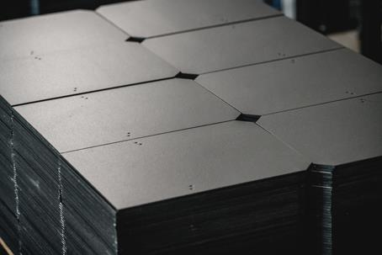
Kleinformatige Dachplatten aus dem Programm „Swisspearl Tec+“ liegen mit ihrer matten Oberfläche und ihrem minimalistischen Design voll im Trend. Mit ihrer Rundum-Acrylatbeschichtung trotzen sie souverän selbst herausfordernden Wetterlagen. Da jede Platte zweifach genagelt wird, ist eine Dacheindeckung mit „Tec+“ besonders sturmsicher.

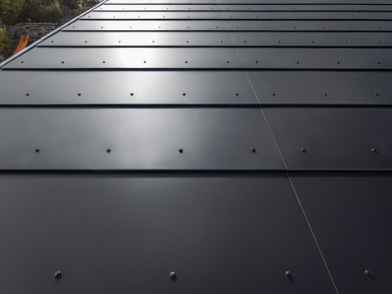
Mit „Swisspearl Tectolit Lap“ sind großformatige Dachplatten z. B. in den Formaten 2500 x 930 mm und 1520 x 930 mm besonders einfach, material- und zeitsparend zu verlegen.

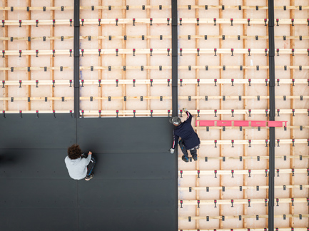
Das rote „Tectolit Lap Plattenauflager 185“ aus langlebigem TPE sorgt als Dicht- und Pufferelement des Dachsystems für eine besonders sichere und stabile Lage der Dachplatten.

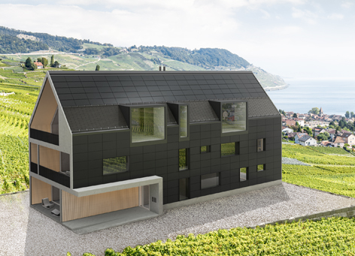
Dach und Fassade gleichermaßen für die Stromerzeugung mit PV-Modulen nutzen? Warum nicht. Gebäudeintegrierte „Sunskin“-Systeme von Swisspearl machen die Gebäudehülle zu einem kleinen Kraftwerk.

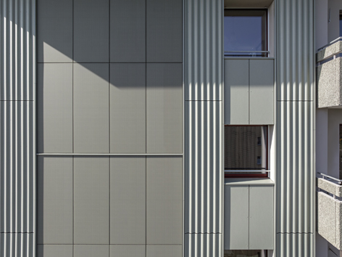
Das System „Sunskin Facade Flat” ermöglicht die planebene Montage von PV-Modulen. Für die im Bild sichtbare Kombination der planeben montierten PV-Module mit Wellplatten kommen unterschiedliche Unterkonstruktionen zum Einsatz. Swisspearl berät zur Planung der Anschlussdetails.

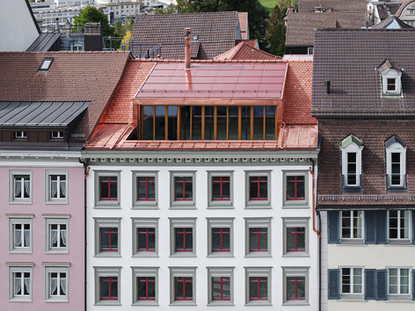
Ein Solardach in objektangepasster Farbigkeit: Swisspearl bietet das gebäudeintegrierte Solardachsystem „Sunskin Roof Lap“ in vier Standard- und bei Bedarf auch in Sonderfarben an.

Bilder: Swisspearl®

Abdruck frei. Beleg erbeten.

Für weitere Informationen kontaktieren Sie bitte:
Sandra Schotten, Swisspearl Fassaden- und Dachprodukte DE GmbH
Tel. +49 9436 9033 297, E-Mail: sandra.schotten@swisspearl.com

